**Industrijski komunikacioni protokoli**

Naziv projekta: Load Balancer

Izradili ga: PR108/2020 Mandic Vladimir, PR110/2020 Mihajlov Papic Zoran

**Uvod**

Cilj implementacije ovog projekta je da se razvije servis koji vrši ravnomerno skladištenje podataka.

**Dizajn**

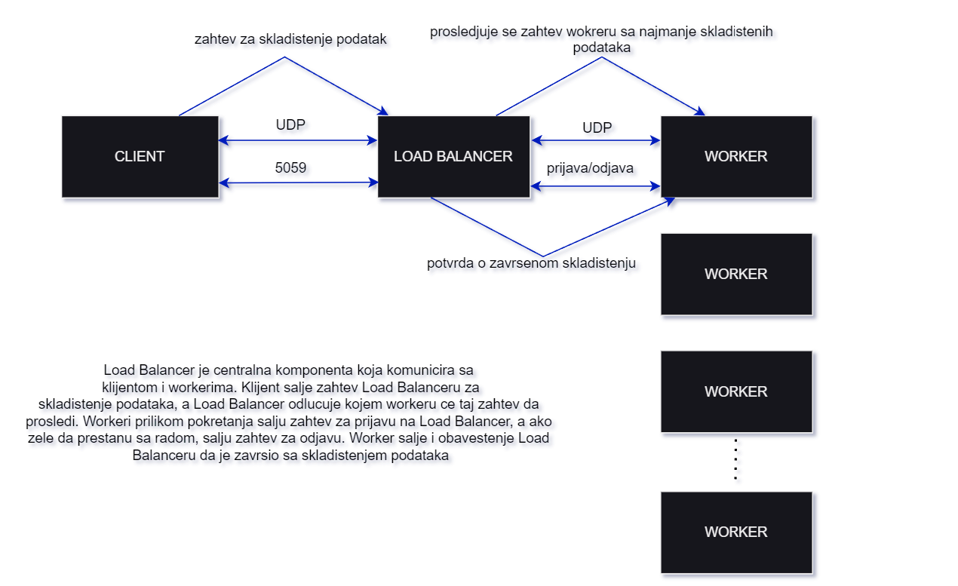

Sistem se sastoji od 3 komponente. Load Balancer je centralna komponenta koja komunicira sa ostatkom sistema. Client je komponenta koja je sadužena za slanje zahteva, odnosno podataka koji će se skladištiti. Client i Load Balancer komuniciraju na portu 5059 i koriste UDP protokol. Worker je komponenta koja je zadužena za skladištenje podataka primljenih od strane Load Balancer-a. Broj Workera koje možemo da imamo u sistemu je maksimalno 10. Svaki Worker nakon pokretanja šalje zahtev za prijavu na Load Balancer, a u slučaju da želi da prestane sa radom, šalje zahtev za odjavu. Load Balancer i Worker takođe komuniciraju preko UDP protokola, dok Client i Worker nemaju komunikaciju, već se sve odvija uz posredstvo Load Balancer-a. Load Balancer šalje podatke za skladištenje onom Worker-u koji je do sada primio najmanje poruka, jer se uvek šalje ista veličina strukture, pa nema poente da se meri veličina poslatih podataka.

**Strukture podataka**

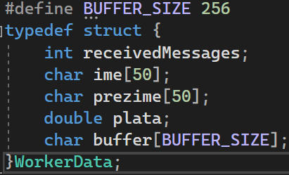

U projektu koristimo jednu strukturu podataka, a to je WorkerData. Ona sadrži sledeća polja:

-receivedMessages, koristi se kao brojac za primljene poruke. Uz pomoć njega određujemo kom Worker-u će Load Balancer slati podatke

-ime, ime radnika

-prezime, prezime radnika

-buffer, bafer koji se koristi za privremeno skladistenje podataka na Worker-u dobijenih od Load Balancer-a

-plata, plata radnika

Ovo je struktura koja se unosi na Client-u i koju Load Balancer šalje Worker-ima.